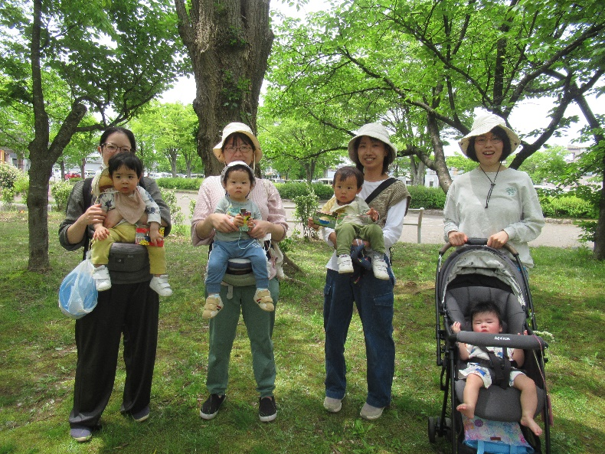



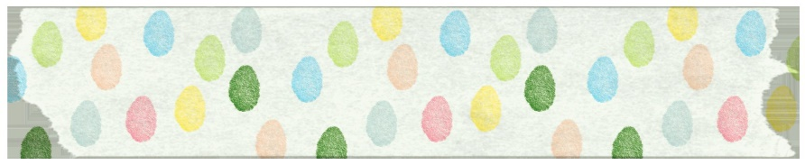

***５/１５（水）お散歩　～文化公園～***



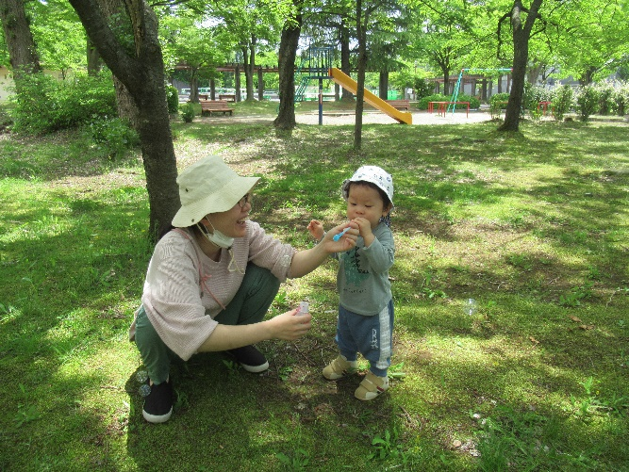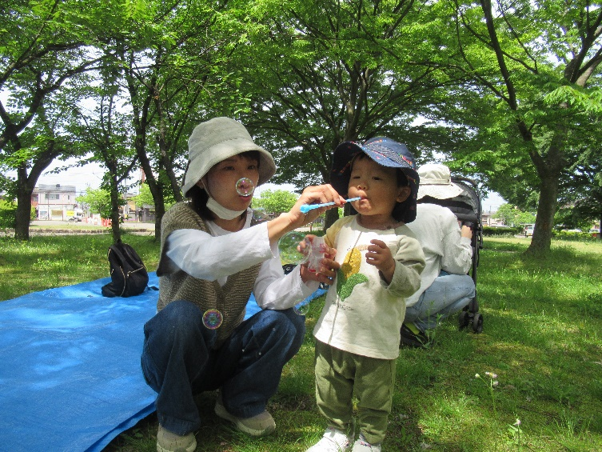

**ふ～～～っっ！**

おお花

**お花、**

**きれいだな～♡**

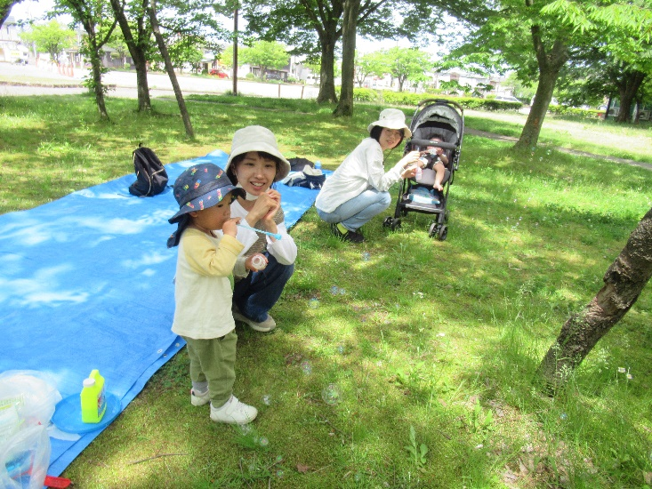

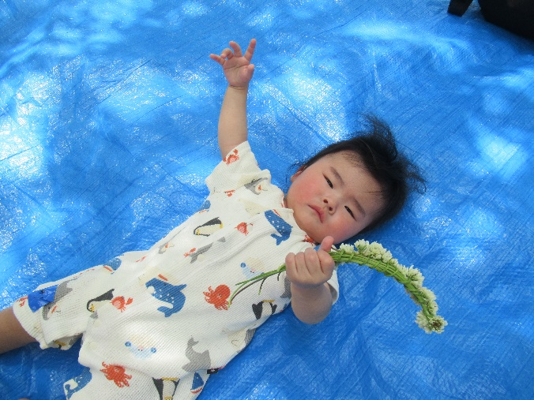

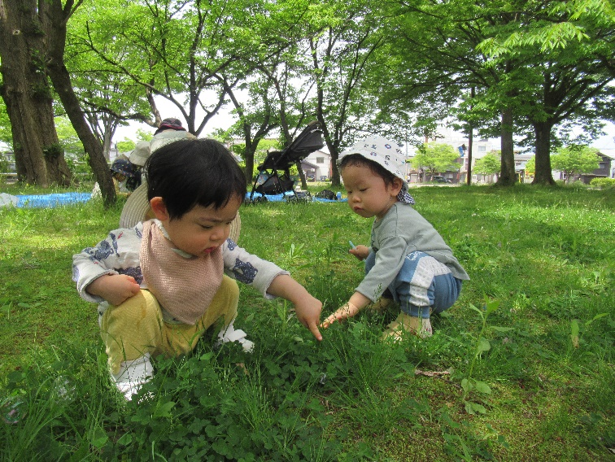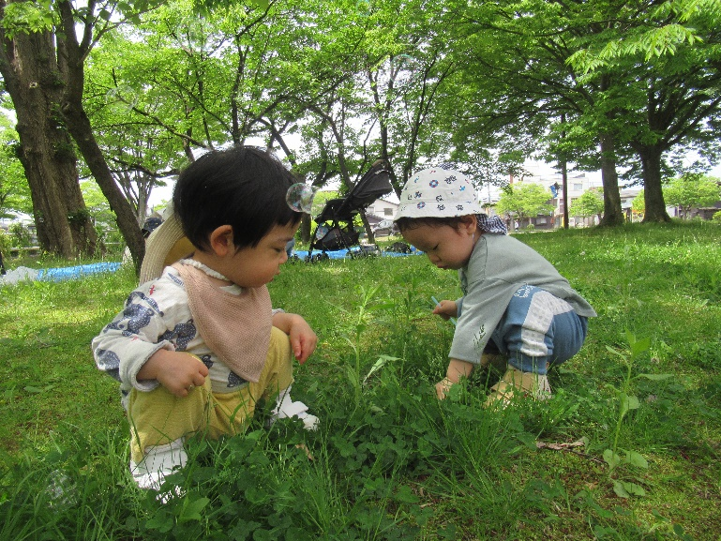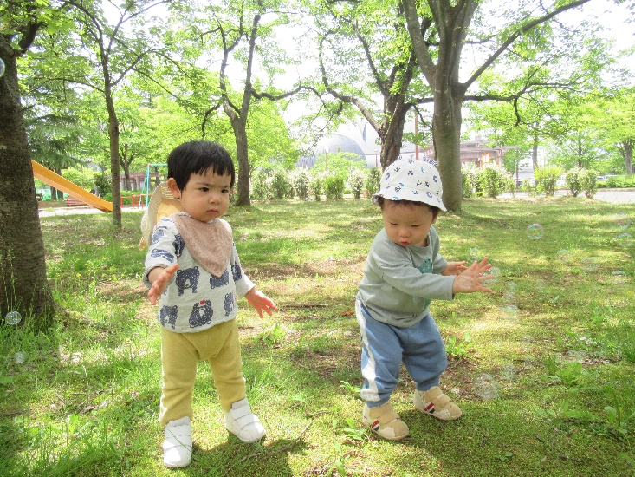

**しゃぼん玉って**

**どうしてつかめないの？**

***５/１５（水）お散歩　～文化公園～***

**つん！**

**つん！つん！**

**文化公園へお散歩に行ってきました！**

**心地良い風とキラキラの木漏れ日で外**

**気浴＆日光浴✨しゃぼん玉を吹いてみたり、触ってみたり・・・初めてと不思議が**

**いっぱい！！**

**楽しいひと時を過ごしてきました。**